修改1.

java文件夹下的network包下的API.java（添加3个白名单接口的URL）

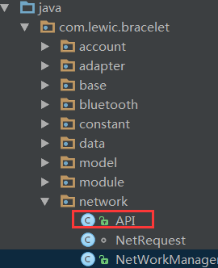

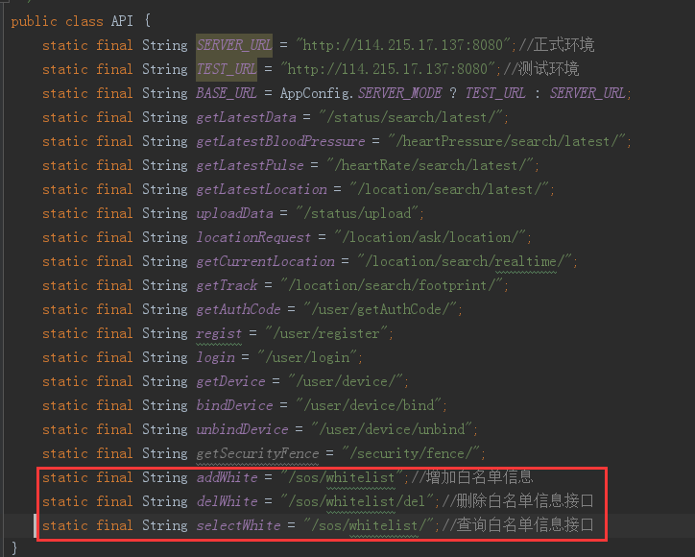

修改2.

java文件夹下的network包下的NetWorkManager.java（定义3个方法用于网络请求）

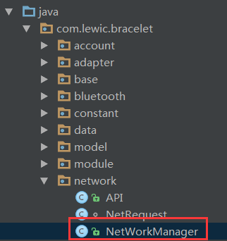

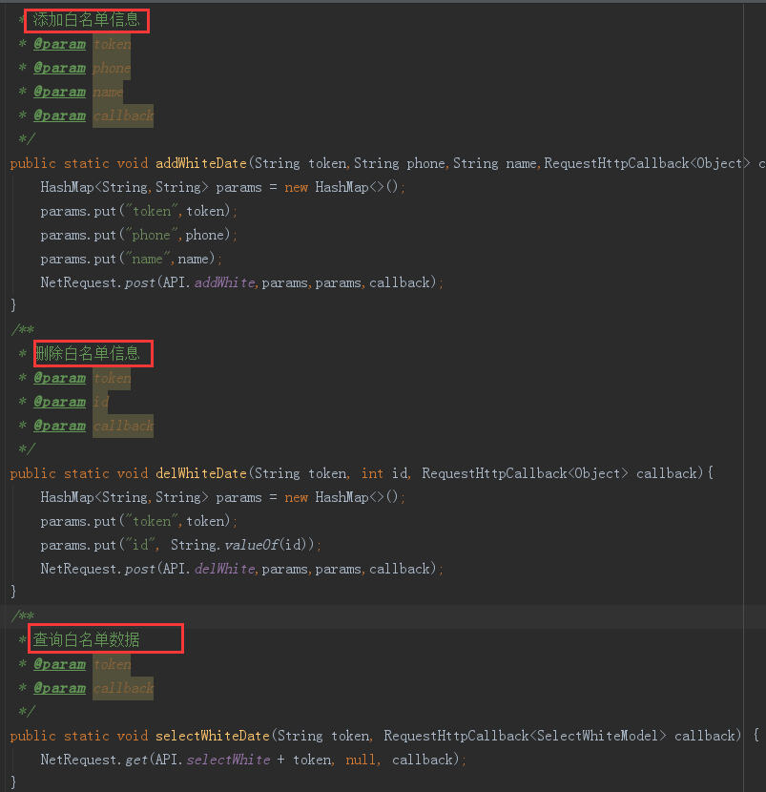

添加1.

java文件夹下新建adapter包，adapter包中新建了SecurityAdapter.java（查询白名单信息的adapter）

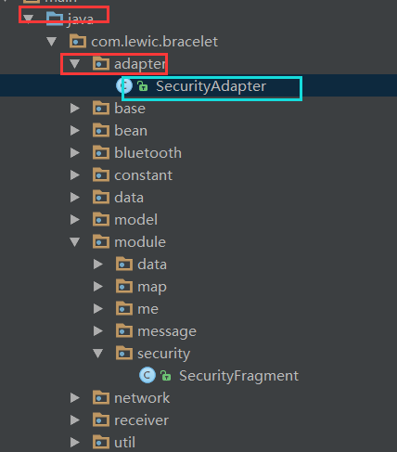

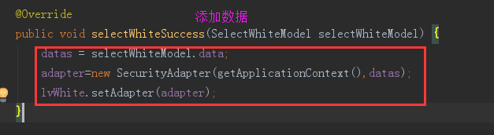

添加2.

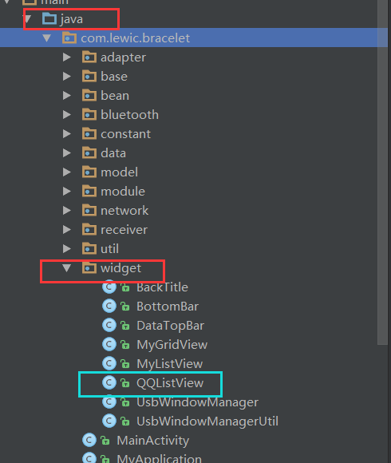java文件夹下的widget包下新建QQListView.java （自定义ListView，实现item向左滑动弹出删除按钮）

添加3.

res文件夹下的drawable包下添加4张.png图

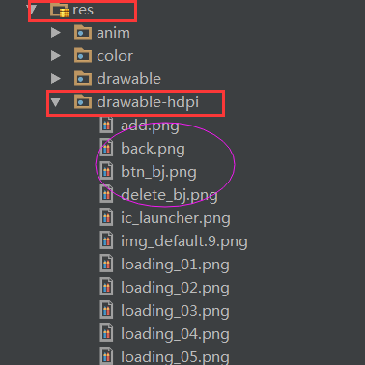

添加4.

res文件夹下的layout包下新建4个xml文件

main_head.xml

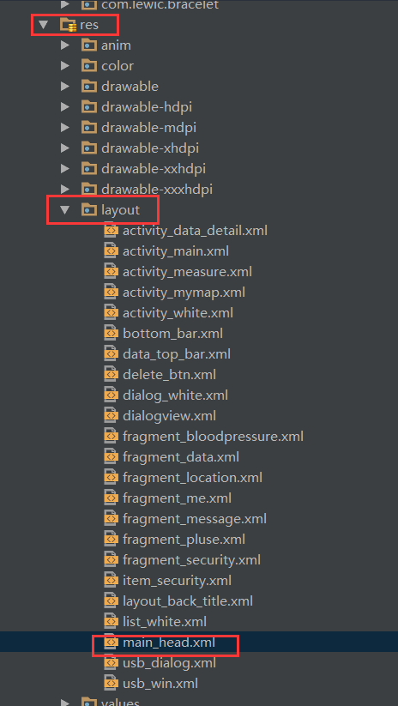 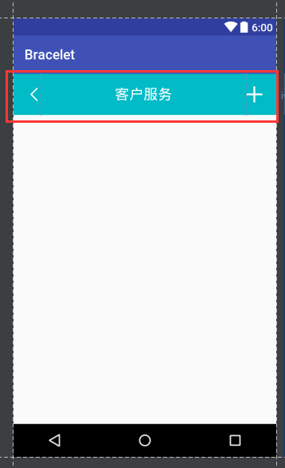

activity_white.xml

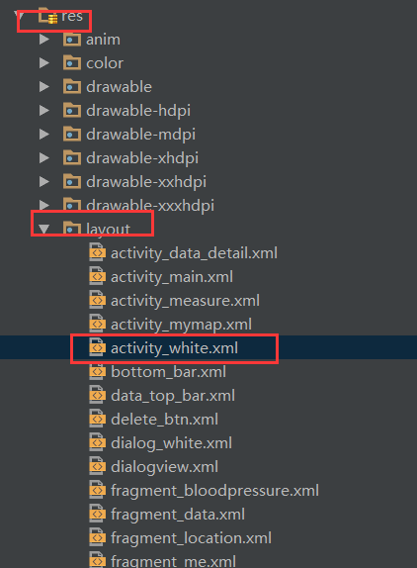 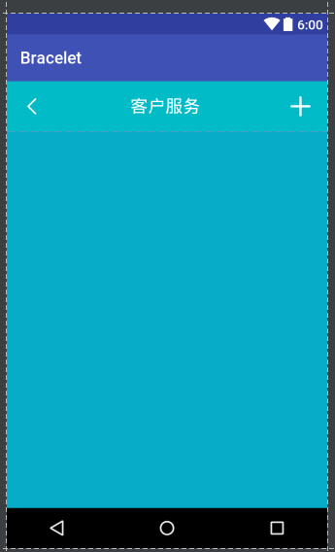

dialog_white.xml

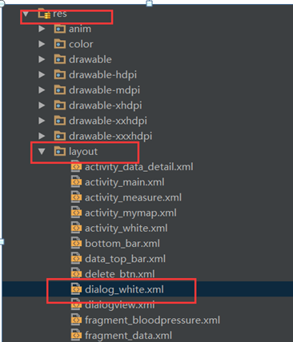 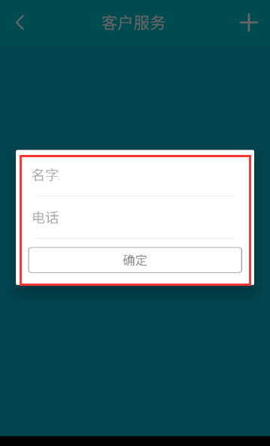

list_white.xml

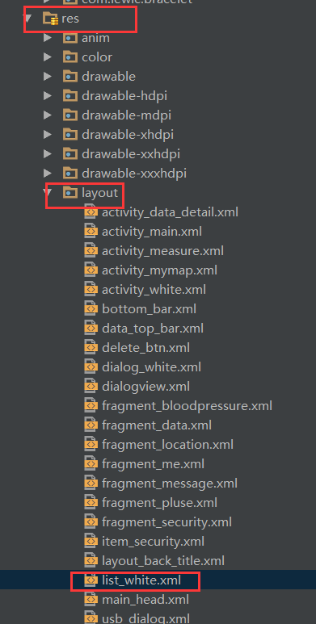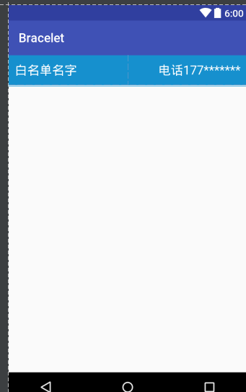

添加5.

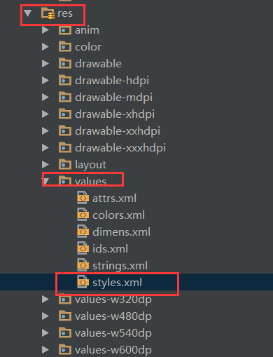res文件夹下的values包下styles文件添加了style

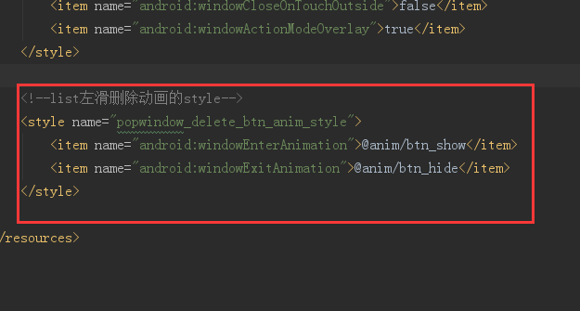

添加6.

res文件夹下的anim包下新建2个动画（实现item向左滑动弹出删除按钮的2个动画）

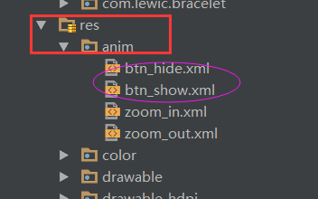

添加7.

java文件夹下的module包下的me包中新建一个white的包（白名单）

white包中新建3个类来实现白名单3个接口（WhiteActivity.java WhiteInterface.java WhitePresenter.java）

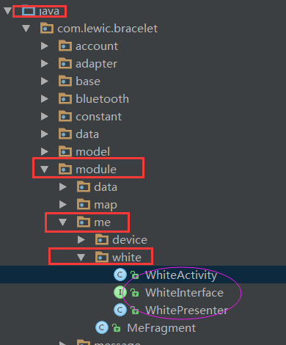

**问题点：查询白名单的接口**

**使用代码的网络框架get（） ，访问的URL地址没错，可是返回的错误**

